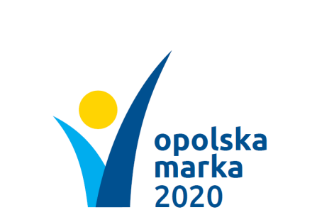 | Konkurs  „Opolska Marka 2020”  Formularz zgłoszeniowy  - Kategoria „Opolskie się wspiera!”

Informacje ogólne:
Nazwa:

Dokładny adres:

Imię, nazwisko dyrektora/prezesa/ właściciela:

Imię, nazwisko, adres e-mail oraz nr tel. osoby odpowiedzialnej za prowadzenie konkursu:

Forma własności:

Liczba zatrudnionych:

Informacje nt. inicjatywy:
Nazwa/Rodzaj:

Zasięg terytorialny realizowanej inicjatywy: | - Gminny  - Powiatowy  - Wojewódzki
Proszę opisać rezultaty/efekty realizacji inicjatywy:

Proszę opisać grupy docelowe, do których kierowana była inicjatywa (ilość, specyfika grupy):

Proszę opisać jak podmiot reaguje na występujące potrzeby społeczne wynikające ze skutków pandemii SARS-Cov-2 (np. odpowiedź na izolację poszczególnych grup społecznych i/lub odpowiedź na problemy społeczne, które pojawiły się z związku z epidemią):

Czy podmiot prowadzi partnerską współpracę z innymi podmiotami/ instytucjami; proszę opisać:

Partnerstwo Opolskiej Karty Rodziny i Seniora:
- TAK
- NIE

…………………………………….  (pieczątka firmowa) | ………………………………….  (podpis)

Załączniki:

Załącznik nr 1 – oświadczenie RODO

Referencje/Rekomendacje

Opinie odbiorców/klientów

Fotografie dot. zgłoszonego podmiotu/produktu/usługi

Inne (proszę wpisać jakie) …………………

Informacje nt. zgłoszenia:
Wypełniony formularz zgłoszenia opatrzony pieczęcią oraz podpisem należy zeskanować i przesłać wraz z załącznikami (załącznik nr 1 do formularza, ponadto: referencje, rekomendacje, opinie itd.) na adres poczty elektronicznej dzp@opolskie.pl
Wszelkie pytania dotyczące konkursu prosimy kierować do:

Urząd Marszałkowski Województwa Opolskiego
Departament Współpracy z Zagranicą i Promocji Regionu
tel. 77 44 29 340 lub 348

